संविधान सभा एवं संविधान का निर्माण

Constituent Assembly and Making of the Indian Constitution
UPPCS / UPSC Prelims Notes | हिंदी + English | परीक्षा उपयोगी नोट्स

1. संविधान सभा का परिचय | Introduction to the Constituent Assembly
हिंदी: संविधान सभा एक प्रतिनिधि निकाय थी, जिसे स्वतंत्र भारत के संविधान का निर्माण करने के लिए गठित किया गया था। इसने भारत के शासन की मूल संरचना, नागरिकों के अधिकारों तथा केंद्र और राज्यों के बीच शक्तियों के वितरण को निर्धारित किया।
English: The Constituent Assembly was a representative body formed to draft the Constitution of India. It determined the basic structure of governance, citizens' rights, and the distribution of powers between the Union and the States.
- संविधान सभा का विचार भारत में सबसे पहले एम. एन. रॉय (M. N. Roy) ने 1934 में प्रस्तुत किया।
- The idea of a Constituent Assembly was first put forward in India by M. N. Roy in 1934.
- भारतीय राष्ट्रीय कांग्रेस ने 1935 में संविधान सभा की आधिकारिक माँग की।
- The Indian National Congress officially demanded a Constituent Assembly in 1935.
- ब्रिटिश सरकार ने 1940 के अगस्त प्रस्ताव (August Offer) में पहली बार सिद्धांततः संविधान निर्माण की भारतीय माँग को स्वीकार किया।
- The British Government accepted the principle of Indians framing their Constitution through the August Offer of 1940.
- कैबिनेट मिशन योजना, 1946 के आधार पर संविधान सभा का गठन किया गया।
- The Constituent Assembly was formed under the Cabinet Mission Plan, 1946.

2. संविधान सभा का गठन | Formation of the Constituent Assembly
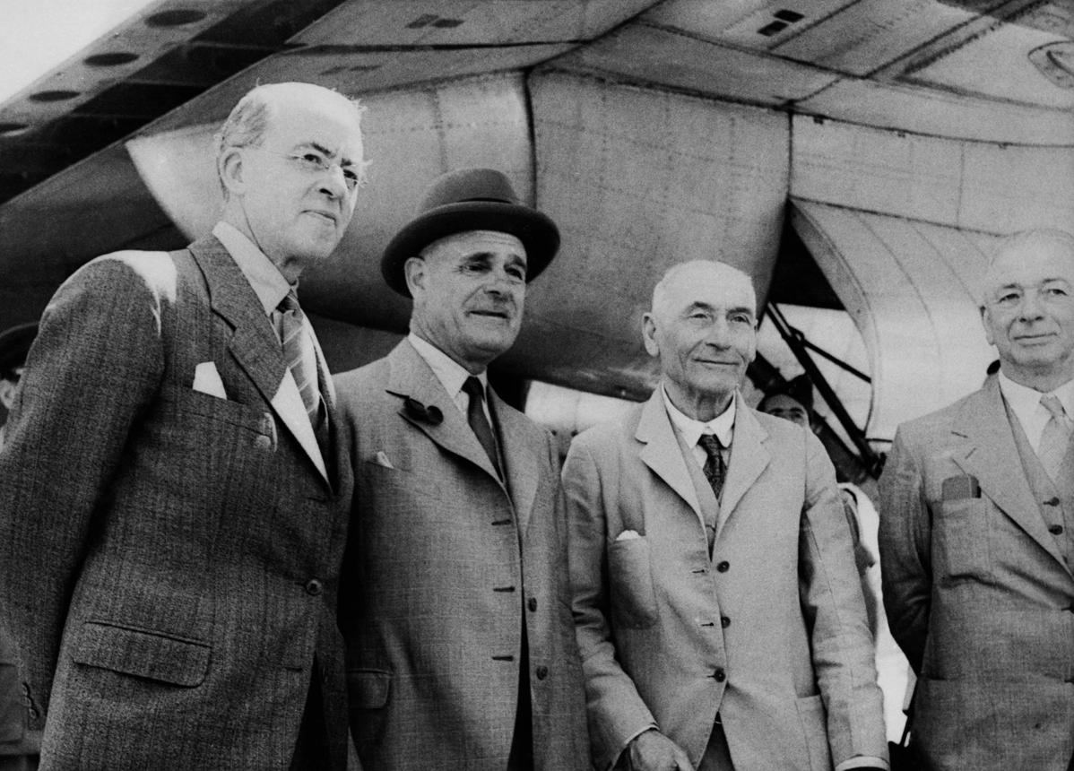
कैबिनेट मिशन योजना, 1946 | Cabinet Mission Plan
संविधान सभा के सदस्यों का चुनाव अप्रत्यक्ष रूप से प्रांतीय विधानसभाओं के निर्वाचित सदस्यों द्वारा किया गया। देशी रियासतों के प्रतिनिधियों को नामित किया जाना था।
Members were indirectly elected by the elected members of the Provincial Legislative Assemblies. Representatives of princely states were to be nominated.

महत्वपूर्ण तथ्य | Important Facts
विषय / Particular | विवरण / Details
गठन का आधार / Basis | Cabinet Mission Plan, 1946
कुल निर्धारित सदस्य / Original strength | 389
ब्रिटिश भारतीय प्रांत / British Indian provinces | 292
मुख्य आयुक्त प्रांत / Chief Commissioners' provinces | 4
देशी रियासतें / Princely states | 93
विभाजन के बाद सदस्य / After Partition | 299
चुनाव की प्रकृति / Election | अप्रत्यक्ष / Indirect
मतदान प्रणाली / Voting system | आनुपातिक प्रतिनिधित्व, एकल संक्रमणीय मत / Proportional representation by means of the single transferable vote
वयस्क मताधिकार / Universal adult franchise | संविधान सभा का चुनाव वयस्क मताधिकार के आधार पर नहीं हुआ था / The Assembly was not elected through universal adult franchise
Exam alert: The original strength was 389, which fell to 299 after Partition. These two numbers are frequently tested in competitive examinations.
परीक्षा तथ्य: संविधान सभा की मूल सदस्य संख्या 389 थी, जो विभाजन के बाद घटकर 299 रह गई।

3. संविधान सभा की पहली बैठक | First Meeting of the Constituent Assembly
डॉ. सच्चिदानंद सिन्हा | Dr. Sachchidananda Sinha
अस्थायी अध्यक्ष / Temporary Chairman
9 दिसंबर 1946 को संविधान सभा की पहली बैठक की अध्यक्षता की।
Presided over the first meeting on 9 December 1946.
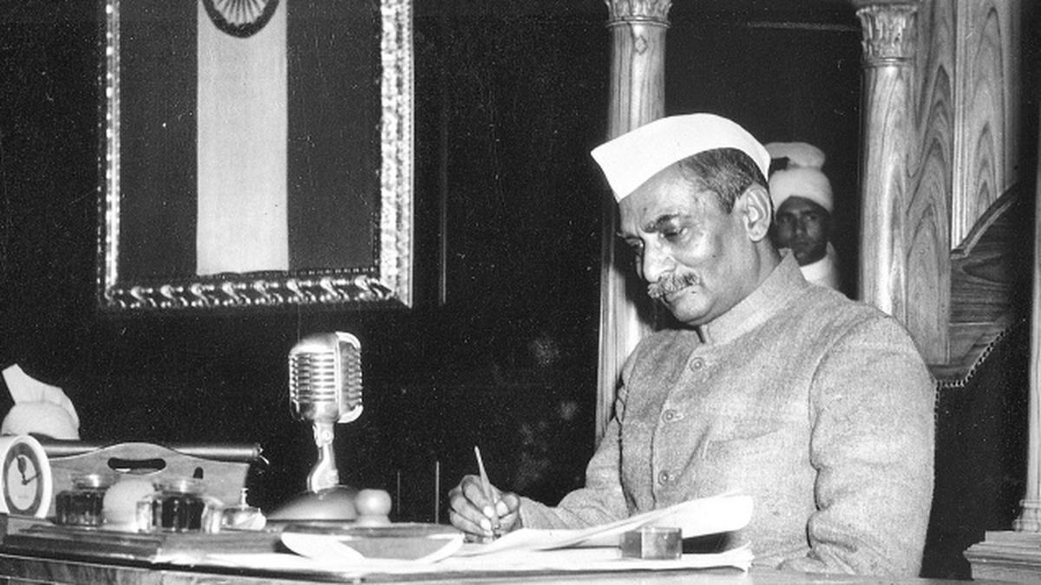
डॉ. राजेंद्र प्रसाद | Dr. Rajendra Prasad
स्थायी अध्यक्ष / Permanent President
11 दिसंबर 1946 को संविधान सभा के स्थायी अध्यक्ष चुने गए।
Elected permanent President of the Constituent Assembly on 11 December 1946.
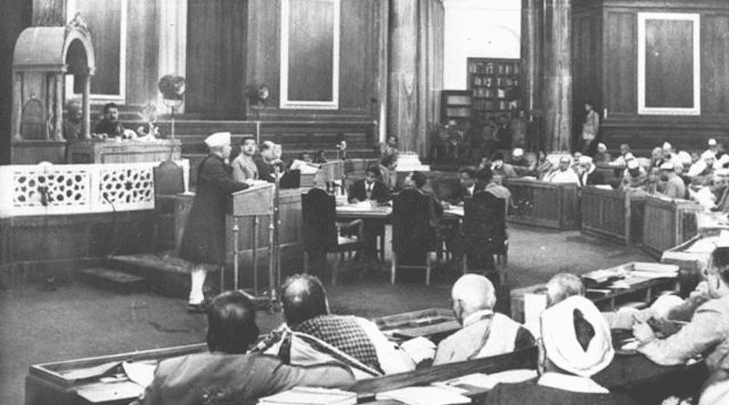
पंडित जवाहरलाल नेहरू | Jawaharlal Nehru
उद्देश्य प्रस्ताव / Objective Resolution
13 दिसंबर 1946 को प्रस्तुत किया; 22 जनवरी 1947 को स्वीकार किया गया।
Moved on 13 December 1946; adopted on 22 January 1947.

अन्य महत्वपूर्ण तथ्य | Other Important Facts
- 9 दिसंबर 1946: संविधान सभा की पहली बैठक हुई। 9 December 1946: First meeting of the Constituent Assembly.
- 11 दिसंबर 1946: डॉ. राजेंद्र प्रसाद स्थायी अध्यक्ष बने। 11 December 1946: Dr. Rajendra Prasad became the permanent President.
- 13 दिसंबर 1946: नेहरू ने उद्देश्य प्रस्ताव प्रस्तुत किया। 13 December 1946: Nehru introduced the Objective Resolution.
- 22 जनवरी 1947: उद्देश्य प्रस्ताव स्वीकार किया गया। 22 January 1947: The Objective Resolution was adopted.
- 15 अगस्त 1947: स्वतंत्रता के बाद संविधान सभा एक संप्रभु निकाय बन गई। 15 August 1947: Following independence, the Constituent Assembly became a sovereign body.

4. प्रारूप समिति | Drafting Committee
29 अगस्त 1947 को संविधान सभा ने प्रारूप समिति (Drafting Committee) का गठन किया।
The Drafting Committee was constituted by the Constituent Assembly on 29 August 1947.
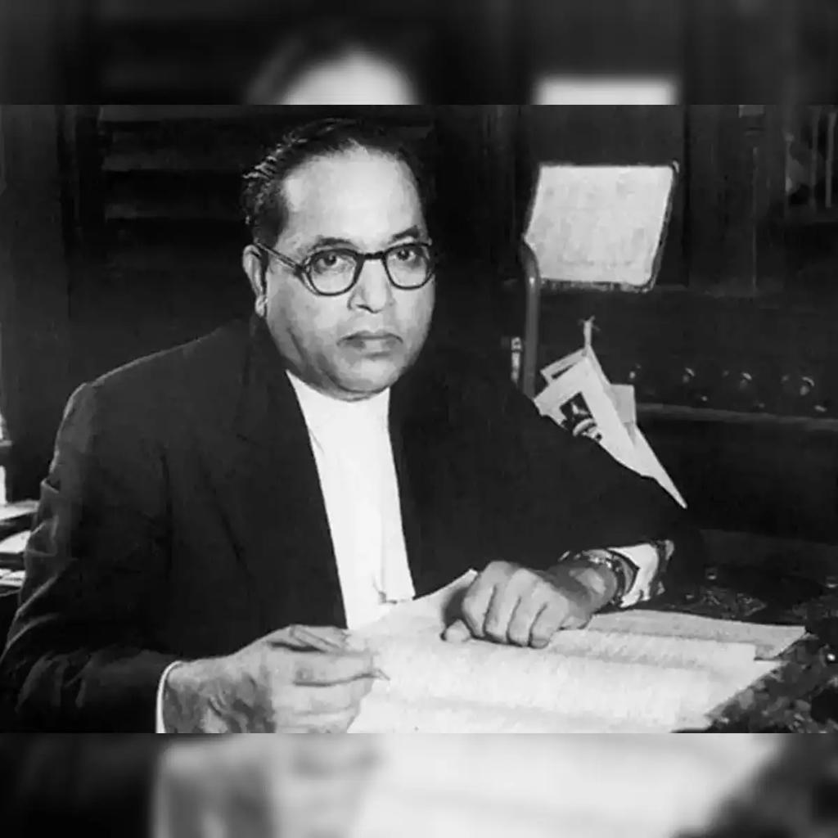
डॉ. भीमराव रामजी आंबेडकर | Dr. B. R. Ambedkar
अध्यक्ष / Chairman
इन्हें भारतीय संविधान का प्रमुख शिल्पकार (Chief Architect of the Indian Constitution) कहा जाता है। इन्होंने प्रारूप समिति के अध्यक्ष के रूप में संविधान के मसौदे को तैयार करने और अंतिम रूप देने में केंद्रीय भूमिका निभाई।

प्रारूप समिति के 7 मूल सदस्य | Seven Original Members
क्रम | सदस्य / Member
1 | डॉ. बी. आर. आंबेडकर — Dr. B. R. Ambedkar (Chairman)
2 | एन. गोपालस्वामी आयंगर — N. Gopalaswami Ayyangar
3 | अल्लादी कृष्णास्वामी अय्यर — Alladi Krishnaswami Ayyar
4 | के. एम. मुंशी — K. M. Munshi
5 | सैयद मोहम्मद सादुल्ला — Syed Mohammad Saadulla
6 | बी. एल. मिटर — B. L. Mitter
7 | डी. पी. खेतान — D. P. Khaitan
महत्वपूर्ण परीक्षा तथ्य | Important exam facts
- बी. एन. राव (B. N. Rau): संविधान सभा के संवैधानिक सलाहकार (Constitutional Adviser) थे; वे प्रारूप समिति के सात मूल सदस्यों में शामिल नहीं थे।
- बी. एल. मिटर (B. L. Mitter) ने स्वास्थ्य कारणों से इस्तीफा दिया; उनकी जगह एन. माधव राव (N. Madhava Rau) आए।
- डी. पी. खेतान (D. P. Khaitan) की मृत्यु के बाद उनकी जगह टी. टी. कृष्णमाचारी (T. T. Krishnamachari) ने ली।

5. संविधान सभा की प्रमुख समितियाँ | Major Committees
समिति / Committee | अध्यक्ष / Chairman
प्रारूप समिति / Drafting Committee | डॉ. बी. आर. आंबेडकर / Dr. B. R. Ambedkar
संघ शक्ति समिति / Union Powers Committee | जवाहरलाल नेहरू / Jawaharlal Nehru
संघ संविधान समिति / Union Constitution Committee | जवाहरलाल नेहरू / Jawaharlal Nehru
राज्यों से बातचीत समिति / States Committee | जवाहरलाल नेहरू / Jawaharlal Nehru
प्रांतीय संविधान समिति / Provincial Constitution Committee | सरदार वल्लभभाई पटेल / Sardar Vallabhbhai Patel
मौलिक अधिकार, अल्पसंख्यक एवं जनजातीय क्षेत्रों पर सलाहकार समिति / Advisory Committee on Fundamental Rights, Minorities and Tribal Areas | सरदार वल्लभभाई पटेल / Sardar Vallabhbhai Patel
मौलिक अधिकार उपसमिति / Fundamental Rights Sub-Committee | जे. बी. कृपलानी / J. B. Kripalani
अल्पसंख्यक उपसमिति / Minorities Sub-Committee | एच. सी. मुखर्जी / H. C. Mookherjee
संचालन समिति / Steering Committee | डॉ. राजेंद्र प्रसाद / Dr. Rajendra Prasad
नियम प्रक्रिया समिति / Rules of Procedure Committee | डॉ. राजेंद्र प्रसाद / Dr. Rajendra Prasad
UPPCS tip: नेहरू को संघ संबंधी समितियों से, पटेल को प्रांतीय संविधान तथा सलाहकार समिति से और आंबेडकर को प्रारूप समिति से जोड़कर याद रखें।

6. संविधान निर्माण की समय-सीमा | Timeline of Constitution Making
यह तालिका UPPCS Prelims के लिए अत्यंत महत्वपूर्ण है।
तारीख / Date | घटना / Event
9 दिसंबर 1946 | संविधान सभा की पहली बैठक / First meeting
11 दिसंबर 1946 | डॉ. राजेंद्र प्रसाद स्थायी अध्यक्ष चुने गए / Rajendra Prasad elected President
13 दिसंबर 1946 | उद्देश्य प्रस्ताव प्रस्तुत / Objective Resolution introduced
22 जनवरी 1947 | उद्देश्य प्रस्ताव स्वीकार / Objective Resolution adopted
29 अगस्त 1947 | प्रारूप समिति का गठन / Drafting Committee constituted
फरवरी 1948 | संविधान का प्रारूप प्रकाशित / Draft Constitution published
4 नवंबर 1948 | डॉ. आंबेडकर ने प्रारूप संविधान सभा में प्रस्तुत किया / Draft Constitution introduced in the Assembly
26 नवंबर 1949 | संविधान अंगीकृत, अधिनियमित एवं आत्मार्पित / Constitution adopted, enacted and given to ourselves
24 जनवरी 1950 | संविधान सभा के 284 सदस्यों ने संविधान पर हस्ताक्षर किए / 284 members signed the Constitution
26 जनवरी 1950 | संविधान पूर्ण रूप से लागू हुआ / Constitution came into full effect

संविधान निर्माण में लगा समय | Time Taken
- 2 वर्ष, 11 महीने और 18 दिन — संविधान सभा द्वारा संविधान तैयार करने में लगा कुल समय।
- 11 सत्र (Sessions) आयोजित किए गए।
- संविधान सभा ने कुल 165 दिन बैठक की; इनमें से 114 दिन प्रारूप संविधान पर विचार-विमर्श में व्यतीत हुए।
याद रखने की ट्रिक: 26 नवंबर = संविधान अंगीकृत; 26 जनवरी = संविधान लागू।
Memory trick: 26 November = Adoption; 26 January = Commencement.

7. 26 नवंबर और 26 जनवरी का महत्व | Significance of the Two Dates
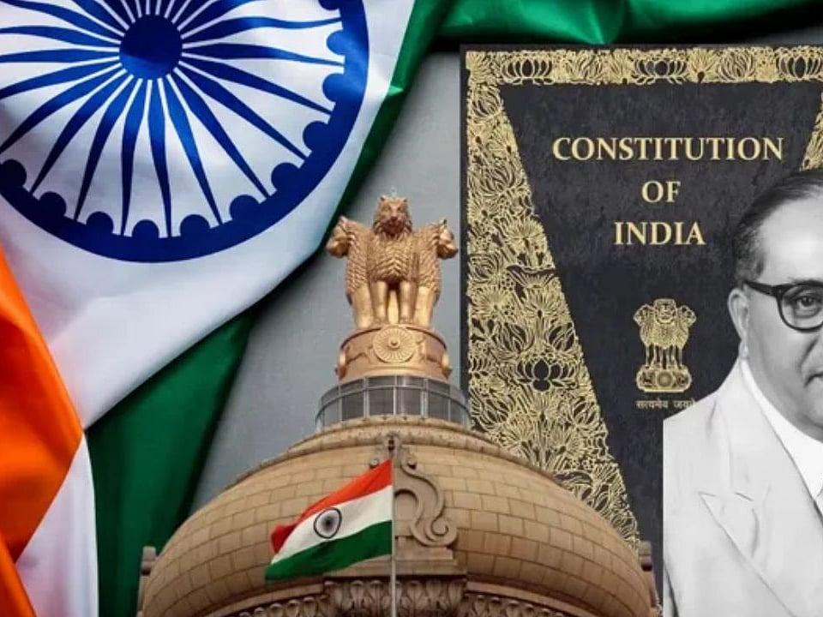

26 नवंबर 1949
संविधान दिवस | Constitution Day
संविधान को अंगीकृत किया गया। कुछ प्रावधान इसी दिन लागू हो गए थे।
The Constitution was adopted; certain provisions came into force immediately.
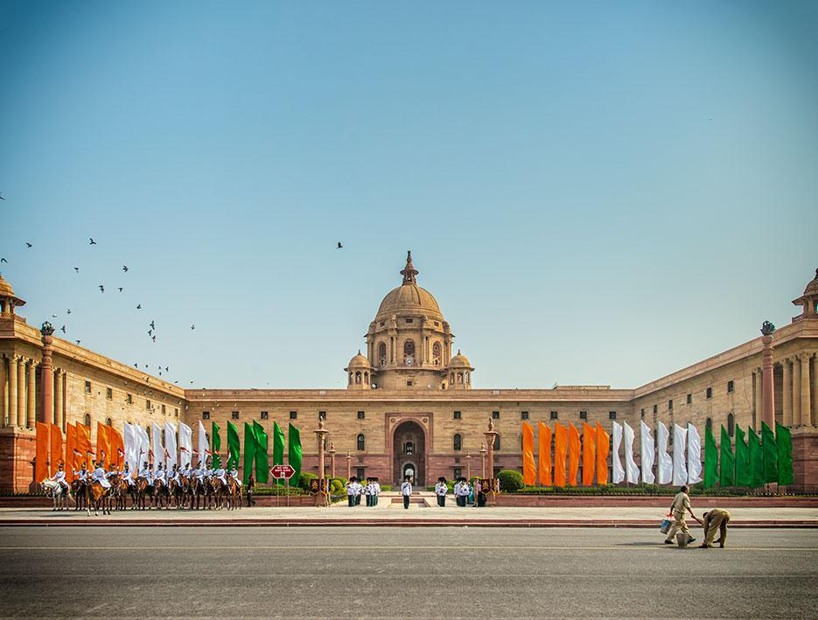

26 जनवरी 1950
गणतंत्र दिवस | Republic Day
संविधान पूर्ण रूप से लागू हुआ और भारत गणराज्य बना।
The Constitution came fully into effect, and India became a republic.
26 जनवरी ही क्यों चुना गया? | Why 26 January?
26 जनवरी 1930 को भारतीय राष्ट्रीय कांग्रेस ने पूर्ण स्वराज दिवस मनाया था। उसी ऐतिहासिक तिथि के सम्मान में संविधान लागू करने के लिए 26 जनवरी चुनी गई।
26 January was chosen to honour the Purna Swaraj declaration associated with the Indian National Congress in 1930.

8. भारतीय संविधान के प्रमुख स्रोत | Sources of the Indian Constitution
भारतीय संविधान ने विभिन्न देशों की संवैधानिक व्यवस्थाओं से उपयोगी प्रावधान ग्रहण किए। नीचे प्रमुख परीक्षा उपयोगी स्रोत दिए गए हैं।
स्रोत / Source | ग्रहण किए गए प्रमुख प्रावधान / Key Features Borrowed
ब्रिटेन / United Kingdom | संसदीय शासन प्रणाली, मंत्रिमंडलीय व्यवस्था, विधि का शासन, एकल नागरिकता / Parliamentary system, Cabinet system, Rule of Law, Single Citizenship
अमेरिका / United States | मौलिक अधिकार, न्यायिक समीक्षा, राष्ट्रपति पर महाभियोग, उपराष्ट्रपति पद / Fundamental Rights, Judicial Review, Impeachment of President, Office of Vice-President
आयरलैंड / Ireland | राज्य के नीति-निदेशक तत्व, राष्ट्रपति के निर्वाचन की पद्धति से संबंधित प्रेरणा, राज्यसभा में नामांकन की व्यवस्था / Directive Principles of State Policy, inspiration for the method of presidential election, nominated members in Rajya Sabha
कनाडा / Canada | मजबूत केंद्र वाला संघ, अवशिष्ट शक्तियाँ केंद्र को, राज्यपालों की नियुक्ति की संघीय व्यवस्था / Federation with a strong Centre, residuary powers with the Centre, appointment of Governors
ऑस्ट्रेलिया / Australia | समवर्ती सूची, व्यापार-वाणिज्य की स्वतंत्रता, संसद के दोनों सदनों की संयुक्त बैठक / Concurrent List, freedom of trade and commerce, joint sitting of Parliament
जर्मनी (वाइमर) / Germany (Weimar Constitution) | आपातकाल के दौरान अधिकारों पर प्रतिबंध से संबंधित प्रेरणा / Inspiration concerning restrictions on rights during emergencies
सोवियत संघ / USSR | मौलिक कर्तव्यों की अवधारणा तथा प्रस्तावना में सामाजिक-आर्थिक न्याय के आदर्शों की प्रेरणा / Concept of Fundamental Duties and inspiration for socio-economic justice ideals
फ्रांस / France | गणराज्य तथा स्वतंत्रता, समानता और बंधुत्व के आदर्श / Republic and ideals of Liberty, Equality and Fraternity
दक्षिण अफ्रीका / South Africa | संविधान संशोधन की प्रक्रिया तथा राज्यसभा सदस्यों के चुनाव की प्रणाली / Amendment procedure and method of election of Rajya Sabha members
जापान / Japan | विधि द्वारा स्थापित प्रक्रिया / Procedure Established by Law
भारत शासन अधिनियम, 1935 / Government of India Act, 1935 | संघीय ढाँचे के अनेक प्रावधान, राज्यपाल का पद, लोक सेवा आयोग और प्रशासनिक विवरण / Many federal provisions, office of Governor, Public Service Commissions and administrative details
Exam caution: संविधान के स्रोतों से संबंधित प्रश्नों में कई बार निकटवर्ती विकल्प दिए जाते हैं। उदाहरण के लिए, Procedure Established by Law जापान से और Due Process of Law अमेरिकी संवैधानिक परंपरा से जुड़ा है।

9. संविधान सभा की प्रमुख विशेषताएँ | Key Features of the Constituent Assembly
- अप्रत्यक्ष निर्वाचन | Indirect Election: प्रांतीय प्रतिनिधियों का चुनाव प्रांतीय विधानसभाओं द्वारा किया गया था।
- विभिन्न समुदायों का प्रतिनिधित्व | Representation of Different Communities: इसमें विभिन्न धर्मों, सामाजिक समूहों और क्षेत्रों के प्रतिनिधि शामिल थे।
- संप्रभु निकाय | Sovereign Body: स्वतंत्रता के बाद संविधान सभा संविधान निर्माण के लिए संप्रभु निकाय बन गई।
- दोहरी भूमिका | Dual Role: संविधान सभा ने संविधान बनाने के साथ-साथ स्वतंत्र भारत की केंद्रीय विधायिका के रूप में भी कार्य किया।
- विस्तृत विचार-विमर्श | Extensive Deliberation: संविधान के मसौदे पर विस्तार से बहस हुई और संशोधनों पर विचार किया गया।

10. मूल संविधान के महत्वपूर्ण तथ्य | Important Facts About the Original Constitution
विषय / Particular | तथ्य / Fact
मूल अनुच्छेद / Original Articles | 395
मूल भाग / Original Parts | 22
मूल अनुसूचियाँ / Original Schedules | 8
संविधान की भाषा / Languages of the original text | हिंदी और अंग्रेज़ी में आधिकारिक पाठ उपलब्ध कराने की संवैधानिक व्यवस्था
मूल संविधान की हस्तलिखित प्रतियाँ / Original copies | हिंदी और अंग्रेज़ी में हस्तलिखित प्रतियाँ
संविधान की मूल प्रतियों की सजावट / Calligraphy and artwork | नंदलाल बोस और उनकी टीम का महत्वपूर्ण योगदान
सुलेखकार / Calligrapher | प्रेम बिहारी नारायण रायज़ादा
परीक्षा के लिए ध्यान दें: 395 अनुच्छेद, 22 भाग और 8 अनुसूचियाँ मूल संविधान की संख्याएँ हैं, वर्तमान संविधान की नहीं।
Exam note: 395 Articles, 22 Parts and 8 Schedules refer to the original Constitution, not the Constitution as it stands today.

11. UPPCS Prelims: महत्वपूर्ण बहुविकल्पीय प्रश्न | Practice MCQs

Practice Test
10/10 answered
प्रत्येक प्रश्न का एक सही उत्तर चुनें। / Select one answer for each question.
1. संविधान सभा का गठन किस योजना के आधार पर हुआ?
क्रिप्स मिशन योजना
कैबिनेट मिशन योजना, 1946
माउंटबेटन योजना
वेवेल योजना
सही उत्तर! / Correct!
संविधान सभा का गठन कैबिनेट मिशन योजना, 1946 के आधार पर किया गया।
2. संविधान सभा की पहली बैठक कब हुई?
15 अगस्त 1947
26 नवंबर 1949
9 दिसंबर 1946
26 जनवरी 1950
सही उत्तर! / Correct!
पहली बैठक 9 दिसंबर 1946 को हुई थी।
3. संविधान सभा के अस्थायी अध्यक्ष कौन थे?
डॉ. राजेंद्र प्रसाद
डॉ. बी. आर. आंबेडकर
जवाहरलाल नेहरू
डॉ. सच्चिदानंद सिन्हा
सही उत्तर! / Correct!
डॉ. सच्चिदानंद सिन्हा अस्थायी अध्यक्ष थे।
4. उद्देश्य प्रस्ताव किसने प्रस्तुत किया?
सरदार पटेल
जवाहरलाल नेहरू
डॉ. आंबेडकर
डॉ. राजेंद्र प्रसाद
सही उत्तर! / Correct!
जवाहरलाल नेहरू ने 13 दिसंबर 1946 को उद्देश्य प्रस्ताव प्रस्तुत किया।
5. प्रारूप समिति का गठन कब हुआ?
29 अगस्त 1947
15 अगस्त 1947
26 नवंबर 1949
9 दिसंबर 1946
सही उत्तर! / Correct!
प्रारूप समिति का गठन 29 अगस्त 1947 को हुआ।
6. संविधान सभा के संवैधानिक सलाहकार कौन थे?
के. एम. मुंशी
अल्लादी कृष्णास्वामी अय्यर
बी. एन. राव
टी. टी. कृष्णमाचारी
सही उत्तर! / Correct!
बी. एन. राव संविधान सभा के संवैधानिक सलाहकार थे।
7. भारतीय संविधान कब अंगीकृत किया गया?
26 जनवरी 1950
26 नवंबर 1949
15 अगस्त 1947
24 जनवरी 1950
सही उत्तर! / Correct!
संविधान 26 नवंबर 1949 को अंगीकृत किया गया।
8. संविधान सभा के मूल सदस्यों की संख्या कितनी थी?
299
284
395
389
सही उत्तर! / Correct!
मूल निर्धारित सदस्य संख्या 389 थी; विभाजन के बाद यह 299 रह गई।
9. मूल संविधान में कितनी अनुसूचियाँ थीं?
8
10
12
22
सही उत्तर! / Correct!
मूल संविधान में 8 अनुसूचियाँ थीं।
10. 26 जनवरी को संविधान लागू करने का प्रमुख ऐतिहासिक कारण क्या था?
भारत छोड़ो आंदोलन
कैबिनेट मिशन का आगमन
पूर्ण स्वराज दिवस की स्मृति
प्रारूप समिति का गठन
सही उत्तर! / Correct!
26 जनवरी 1930 के पूर्ण स्वराज दिवस की स्मृति में यह तिथि चुनी गई।

आपका स्कोर / Your score: 10/10
फिर से प्रयास करें / Try Again

12. अंतिम रिवीजन | Last-Minute Revision
इन तथ्यों को परीक्षा से पहले अवश्य दोहराएँ:
- M. N. Roy — 1934: विचार का प्रारंभिक प्रस्ताव।
- Cabinet Mission — 1946: संविधान सभा के गठन का आधार।
- 9 December 1946: पहली बैठक।
- Dr. Sachchidananda Sinha: अस्थायी अध्यक्ष।
- Dr. Rajendra Prasad: स्थायी अध्यक्ष।
- Jawaharlal Nehru: उद्देश्य प्रस्ताव।
- 29 August 1947: प्रारूप समिति का गठन।
- Dr. B. R. Ambedkar: प्रारूप समिति के अध्यक्ष।
- B. N. Rau: संवैधानिक सलाहकार।
- 26 November 1949: संविधान अंगीकृत।
- 24 January 1950: 284 सदस्यों ने हस्ताक्षर किए।
- 26 January 1950: संविधान पूर्ण रूप से लागू हुआ।
- 2 years, 11 months, 18 days: संविधान निर्माण में लगा समय।
- Original Constitution: 395 Articles, 22 Parts, 8 Schedules.
UPPCS strategy: इस अध्याय से तारीखें, समितियों के अध्यक्ष, संविधान के स्रोत, सदस्य संख्या और संविधान निर्माण की समय-सीमा पर विशेष ध्यान दें। ये तथ्य सीधे प्रश्नों और कथन-आधारित MCQs में उपयोगी हैं।

